МАРИЙ ЭЛ РЕСПУБЛИКЫСЕ  КУЖЭНЕР  МУНИЦИПАЛ РАЙОНЫН  ШЎДЫМАРИЙ ЯЛ КУНДЕМ  АДМИНИСТРАЦИЙЖЕ |  | ШУДУМАРСКАЯ  СЕЛЬСКАЯ АДМИНИСТРАЦИЯ  КУЖЕНЕРСКОГО  МУНИЦИПАЛЬНОГО РАЙОНА  РЕСПУБЛИКИ МАРИЙ ЭЛ
ПУНЧАЛ |  | ПОСТАНОВЛЕНИЕ

от 6 апреля 2023 года №24

Об определении мест временного размещения сухих веток и деревянных отходов, отходов минерального происхождения на территории Шудумарского сельского поселения
В соответствии с Федеральным законом от 06.10.2003 года №131-ФЗ «Об общих принципах организации местного самоуправления в Российской Федерации», Устава Шудумарского сельского поселения, Шудумарская сельская администрация п о с т а н о в л я е т:
1. Определить место для временного размещения древесных порубочных остатков после санитарной обрезки, рубки древесной и кустарниковой растительности, деревянных отходов, а также сухих листьев и травы на период с апреля по октябрь месяц – земельный участок в 1120 м к юго-востоку от д. 16 по ул. Набережная д. Шой-Шудумарь площадью 2300 кв. м (приложение 1).
2. Определить место для временного размещения отходов минерального происхождения (обломки бетона, кирпича, керамики, асбеста и т. п.) – участок территории пилорамы д.Шой-Шудумарь. (приложение 2).
3. Запретить складирование (сброс) твердых бытовых отходов, иного мусора и отходов на вышеуказанных площадках. Запретить складирование древесных порубочных остатков в других местах – несанкционированных свалках.
4. Настоящее постановление подлежит обнародованию, размещению в информационно-телекоммуникационной сети «Интернет» на портале Республики Марий Эл, расположенном по электронному адресу mari-el.gov.ru/municipality/kuzhener/adm_shusp , и вступает в силу после его обнародования.
5. Контроль за исполнением настоящего постановления оставляю за собой.

Глава Шудумарской
сельской администрации: О.И. Петухова
Приложение №1
к постановлению Шудумарской
сельской администрации от
«6» апреля 2023 г. №24

Место для временного складирования древесных порубочных остатков после санитарной обрезки, рубки древесной и кустарниковой растительности, деревянных отходов, а также сухих листьев и травы

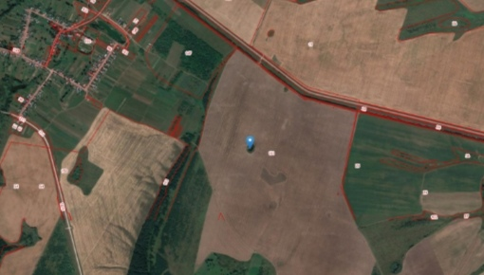

Приложение №2
к постановлению Шудумарской
сельской администрации от
«6» апреля 2023 г. №24

Место для временного складирования отходов минерального происхождения (обломки бетона, кирпича, керамики, асбеста и т. п.)
